

Rapport d’étonnement

Suite au stage ouvrier en milieu rural de 1ère année

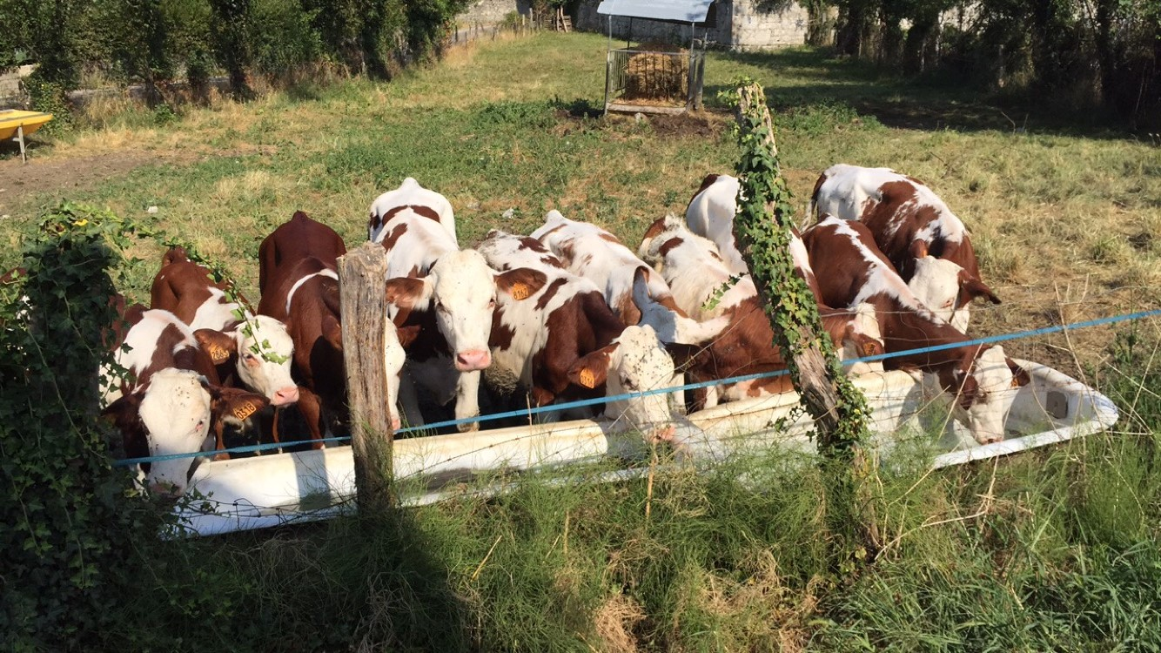

**ZECCHINI Justine Ferme du chateau**

**Promo 47 130 chemin de la ferme**

**Septembre 2015 73000 Sonnaz**

* *Choix du stage et son déroulement*

J’ai décidé d’effectuer mon stage en milieu rural dans une exploitation laitière en France, souhaitant découvrir le monde de l’élevage bovin. C’est donc naturellement, que j’ai recherché une petite exploitation autour de chez moi et j’ai trouvé assez rapidement la ferme du château de Sonnaz, commune ou j’habite. L’exploitant, Mr RUBAUD, sa femme et ses deux filles ont été très accueillants et ayant déjà reçus de nombreux stagiaires, hors formation ingénieur, la prise de contact fut rapide et agréable. Au fil des cinq semaines, j’ai découvert un exploitant passionné et pédagogue en la personne de Mr RUBAUD, qui m’a initié au monde rural que je ne connaissais pas vraiment.

* *Présentation de l’exploitation*

La ferme du château est une exploitation familiale à taille humaine, se trouvant dans la commune de Sonnaz en Savoie. Monsieur RUBAUD, l’exploitant, travaille la plupart du temps seul, hormis deux jours par semaine où il est aidé par un salarié qui est l’un de ses anciens stagiaires.

Le troupeau est composé de 40 vaches, exclusivement des Montbéliardes, qui produisent une moyenne totale de 200 000L de lait par an. Ce lait est ensuite revendu au SICA des Fermiers Savoyards en Haute-Savoie dans le but de fabriquer de nombreux fromages. Durant l’hiver, tout le troupeau est présent à l’étable. L’été, l’exploitant déplace environ 10 vaches en alpage pour gagner de la place et limiter les dépenses. En effet, il ne possède pas assez de pâturages proches pour nourrir convenablement toutes les bêtes durant la période estivale.

Mr RUBAUD possède 44 hectares de terre servant à l’alimentation du troupeau, dont 26 Ha de prairies naturelles, 10 Ha de cultures céréalières telles que le maïs et le triticale, et 8 Ha de prairies temporaires.

* *Activités réalisées au cours du stage*

Au cours de ce stage, j’ai pu prendre part à diverses activités qui caractérisent le quotidien de la vie et du travail à la ferme :

* La traite, l’entretien de la salle de traire et de l’écurie
* L’alimentation et le soin des vaches et des veaux
* L’entretien des parcelles, et l’utilisation de matériel agricole
* *Analyse et prise de recul*

Tout d’abord, dès les premiers jours au sein de l’exploitation, j’ai compris que le travail demandé et fournis était bien différent de celui que nous réalisons à l’école. En effet, le travail est essentiellement manuel et nécessite une bonne condition physique des ouvriers agricoles mais ce travail est doublé d’une connaissance très approfondie dans tous les domaines d’intervention. Les différentes tâches requièrent toutes beaucoup d’énergie, que l’on s’occupe des champs où des bêtes. La première semaine a été très éprouvante d’autant plus que je ne connaissais pas beaucoup le monde agricole, il a donc fallut que j’assimile de nombreuses informations au cours de ces premières journées.

En exploitation laitière, les journées sont particulièrement rythmées par les traites qui ont lieux le matin et le soir, à 12H d’intervalle, tous les jours de l’année. De plus, il faut constamment surveiller l’alimentation des vaches et s’assurer qu’elles ont des apports en minéraux et azote suffisants, dans le cas contraire, il faut appliquer des régimes alimentaires différents. A cela s’ajoute la nécessité de surveiller la santé physique des bêtes et s’assurer, par exemple, qu’elles ne développent pas de panaris au pied ou d’infections aux yeux dûes aux mouches. Du fait de toutes ces tâches, il est très souvent difficile pour le fermier de prendre des jours de congés, car s’absenter de la ferme plus de quelques heures est compliqué.

Par ailleurs, j’ai rapidement pris conscience que les conditions météorologiques étaient des facteurs prédominants dans les différentes activités qui allaient être pratiquées au cours de la journée. Chaque jour est fonction de celles-ci, mon maitre de stage devait organiser son temps et la répartition des activités de façon minutieuse, particulièrement pour tout ce qui concernait les récoltes. Cette année, le mois de juillet a été particulièrement chaud et ensoleillé, la fauche des foins, du regain et la récolte du triticale (Blé hybride) se sont donc faites presque simultanément, ce qui était une charge de travail considérable. Sonnaz étant un petit village, des voisins et membre de la famille de mon maitre de stage sont venus nous aider pendant cette période. J’ai pu ainsi observer une grande solidarité entre les différents artisans et agriculteurs que je ne soupçonnais pas.

Durant ces cinq semaines de stage, je me suis rendue compte que les journées passaient très rapidement et que l’agriculteur ne comptait ni ses heures de travail quotidiennes, ni le nombre de jours de travail par semaine, car tout travail commencé doit être fini soit dans la journée soit dans les jours à venir. Mr RUBAUD travaille toute la semaine, samedi compris, de 5h du matin à 19h30 le soir. Il essaie de garder son dimanche un peu plus libre en ne faisant que les traites, pour pouvoir passer un peu de temps auprès de ses filles et de sa femme. Ce rythme de travail est difficile et fatiguant, d’autant plus que prendre des vacances est délicat vu qu’il faut toujours être présent dans l’exploitation. Cependant, j’ai aussi compris que travailler à la ferme est non seulement un métier mais surtout une passion aux vues des nombreuses contraintes et de l’investissement aussi bien personnel qu’économique que l’exploitation agricole impose.

Pour finir, j’ai été surprise que ce stage me plaise autant. En effet, le contact des animaux et de toutes les personnes vivant de l’agriculture m’a été bénéfique et j’ai pu développer un regard sur le monde de la ferme que je n’avais pas auparavant. Concernant les activités réalisées pendant mon stage, j’ai particulièrement apprécié de m’occuper des veaux et des vaches même si je n’ai malheureusement pas eu la chance d’assister à un vêlage. J’ai appris à connaitre et apprécier ces mammifères, qui me faisaient un peu peur de prime abord par leurs tailles imposantes. De plus, en nourrissant chaques jours les bêtes, j’ai pu me familiariser avec les différentes céréales que nous leurs donnions et leurs bienfaits sur les vaches, ce qui était très intéressant.

* *Conclusion*

J’ai beaucoup apprécié ce stage car il m’a permis de découvrir un monde que je connaissais très mal, ainsi qu’un milieu agricole riche en activités et en enseignements. De plus, par chance, mon maitre de stage était passionné par son métier mais aussi pédagogue et c’était un plaisir de partager ses connaissances de la terre et des animaux. Ces cinq semaines de stage m’ont permis de mieux comprendre la vie d’un agriculteur, d’appréhender toutes les contraintes associées à ce métier ainsi que l’investissement nécessaire pour s’occuper d’une ferme.

Je souhaite remercier Mr RUBAUD ainsi que toute sa famille pour m’avoir accueillie chaleureusement durant cette période et m’avoir permis de découvrir la vie en exploitation agricole.